Эволюция конституционного дизайна субъектов Российской Федерации
П.Б. Кононенко,
Факультет свободных искусств и наук, СПбГУ
p.b.kononenko@gmail.com

После распада Советского Союза на карте появилось несколько новых государств, и перед каждым из них стоял вопрос о том, как создать стабильную, эффективную государственную систему. Для России как федеративного государства этот вопрос должен был решиться не только на национальном, но и на региональном уровнях: в 1990-е годы была принята конституция РФ, а также конституции и уставы субъектов федерации. Сам по себе факт появления нескольких десятков конституций в достаточно схожем политическом и социально-экономическом контексте мог бы стать поводом для появления устойчивой традиции академического интереса к сравнительному изучению конституционного дизайна российских региональных политических систем. Однако этого не произошло в силу разных причин, одной из наиболее важных среди которых было возникшее в начале 2000-х годов и в дальнейшем широко распространившееся среди исследователей постсоветской политики убеждение в относительно слабом влиянии формальных институтов на реальный политический процесс. Конституции, законы, формальные предписания и т.п. вещи считались лишь ширмой или фасадом, за которым скрывается реальная политика, реализующаяся по полуформальным и неформальным правилам.
Второй причиной уменьшения интереса к региональным политическим системам была очевидность нарастания централизаторских тенденций в 2000-е годы, сопровождавшихся не только усилением роли федеративного центра в процессе принятия политических решений на уровне субъектов федерации, но и широкой унификацией и стандартизацией формальных институтов региональной политики. Наконец, не последнюю роль сыграла и «зыбкость» региональных основных законов. В отличие от федеральной конституции, текст которой оставался неизменным на протяжении полутора десятка лет, региональные основные законы изменялись, дополнялись и редактировались на постоянной основе.
Характерно, что речь в этих поправках идет не только о каких-то формальных или церемониальных вещах, но и об одном из наиболее важных аспектов конституционного законодательства – распределении полномочий между ветвями власти. Так, если мы определим объем полномочий главы исполнительной власти с помощью интервального метода Шугарта-Кэри, предложенного в работе «Президенты и ассамблеи», и посмотрим на эволюцию регионального институционального дизайна, то мы увидим (см. График 1 и График 2), что в Российской Федерации нет ни одного субъекта федерации, который сохранил конституционный дизайн, заложенный в первой версии своего основного закона
График 1 Траектории изменения институционального дизайна республик

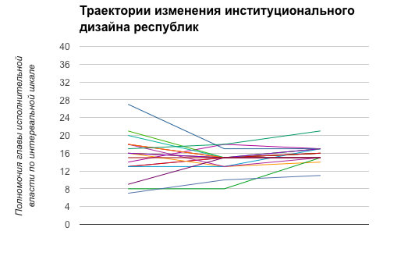

График 2. Траектории изменения институционального дизайна в регионах РФ (без республик)
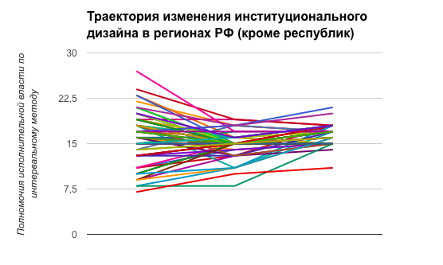

Итак, целый ряд факторов привел к тому, что едва возникшее направление исследований субнациональной политики в России стало носить весьма фрагментированный характер. Роль формальных институтов в стандартном исследовательском дизайне, в свою очередь, стала сугубо второстепенной.
Тем не менее, к середине 2010-х годов стало очевидно, что политический процесс в российских регионах проходит не однообразно, а сложившиеся региональные политические системы по-прежнему демонстрируют вариацию по многим значимым показателям. Российский случай оказался вдалеке от конвенциональных моделей полноценного федерализма, но не перестал быть полем реализации политического разнообразия. В этой связи вопрос о том, насколько это разнообразие вызвано (или поддерживается) системой формальных институтов, остается не только открытым, но и представляет бесспорный академический интерес, возвращая исследования российской региональной политики в традиционный для современной политической науки формат.
Как известно, мэйнстрим политической науки задается двумя наиболее распространенными форматами неоинституционального анализа – институты являются либо зависимой переменной (и тогда изучается institutional choice), либо независимой переменной (и тогда исследование концентрируется на institutional effects). В исследованиях российской политики конституционный дизайн выступал и в том, и в другом качестве. Исследованию разделения властей на федеральном уровне посвящены работы Т.Ремингтона, Н. Робинсона, М.Макфола. Исследования институционального дизайна субнационального уровня также проводились Г.Голосовым, В.Гельманом, Р.Туровским и др.
Однако самый первый этап конституционной эволюции субъектов Российской Федерации, этап создания и принятия основных законов в 1990-е года, по-прежнему остается малоизученным. В представляемом докладе я предпринимаю попытку построения модели, объясняющей срок принятия первой версии региональной конституции. В случае тех субъектов РФ, которые обладали собственным основным законом и в рамках РСФСР, речь идет о первых версиях постсоветских конституций.
Теоретические предположения исследования состоят в том, что принятие регионом конституции в 1990-е годы это:
1. Относительный консенсус региональных элит;
2. Вера в проект “Российская Федерация”:
а) Регион видит свое политическое будущее в качестве части нового политического образования и рассчитывает на определенную долю суверенитета в нем;
б) Региональные элиты готовы принять новые правила политической игры, отличающиеся от советских, в частности, предполагающие определенный формат разграничения полномочий между ветвями власти;
3. Общий уровень модернизации региона, определяющий спрос на формализацию институтов.
Для операционализации этих предположений были выбраны несколько переменных, отражающих ход политического регионального процесса и социально-экономическое положение региона в 1990-е годы. В докладе будет представлены результаты статистических моделей и расчетов, подтверждающих выдвинутые предположения.

Shugart M.S., Carey J.M. Presidents and Assemblies.
Remington T. The Evolution of Executive-Legislative Relations in Russia. Slavic Review, 2000, vol.59, N3.
Institutions and Political Change in Russia. London: Macmillan, 2000

